**山东省实习面试考核操作手册——指导律师**

**山东省律师协会**

**山东省律师协会**

**指导律师操作手册**

**目录**

一、系统介绍 2

1.1系统简介 2

1.2如何访问系统 2

二、 实习管理 2

2.1待我点评的实习人员鉴定表 2

2.2已点评的实习人员鉴定表 3

# 一、系统介绍

## 1.1系统简介

山东省律师网络办公平台是山东省律师协会专门为律师事务所、公司律师办公室、公职律师办公室、执业律师（在律师事务所执业的律师）、公职律师、公司律师、法援律师、实习人员及实习申请提供网上办理业务的服务平台。

## 1.2如何访问系统

访问网址：<http://mc.sdlawyer.org.cn/>

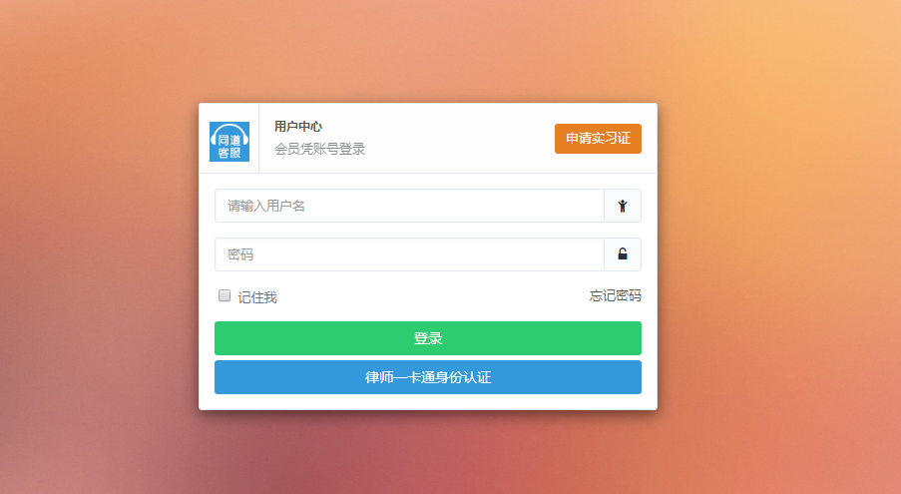

在浏览器中输入访问地址后，在输入框中填入用户名及密码，点击“登录”按钮即可登入系统。

登录账号：执业证号

初始密码：身份证号后六位（x小写）

# 实习管理

## 2.1待我点评的实习人员鉴定表

点击【待我点评的实习人员鉴定表】，查看带教的实习人员数据。此列表列出所有待我点评的已提交的实习人员鉴定表，如下图：

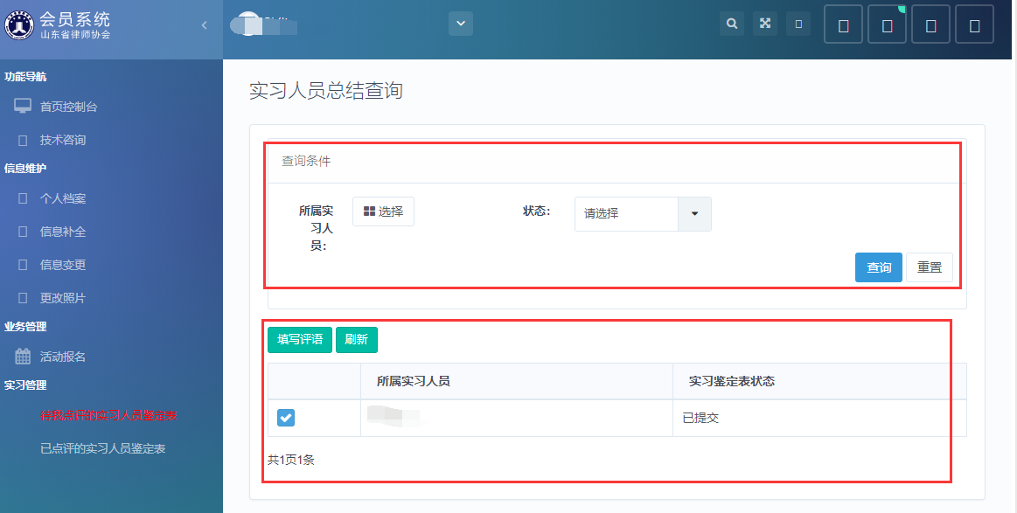

选择一个实习人员，点击【填写评语】，进行填写指导律师意见、品行鉴定、执行能力，并勾选指导律师点评。其中红色*为必填项，填写后点击保存，如下图：

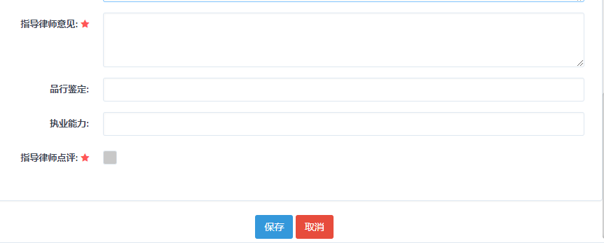

注意：指导律师意见字数不少于500字

## 2.2已点评的实习人员鉴定表

点击【已点评的实习人员鉴定表】，查看所有我已经点评的实习人员鉴定表，仅可以查看。如下图：

